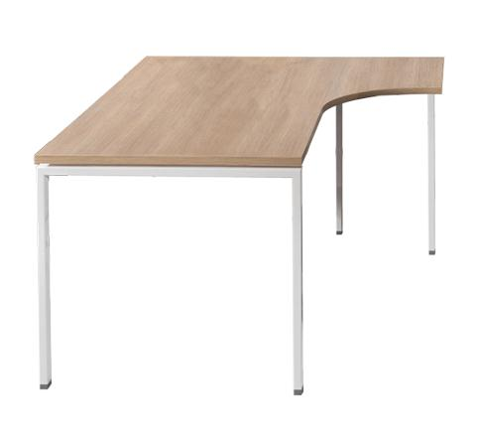
Descrizione:
Scrivania da ufficio angolare, con struttura metallica a
ponte realizzata in tubolare d'acciaio a sezione
rettangolare 50 x 25 x sp. 3 mm con piedini livellatori
e disponibile in due diversi colori.
Il piano di lavoro è realizzato in nobilitato sp 25 mm
con bordatura ABS.
Grazie ai diversi abbinamenti di colore possibili tra
struttura e piano di lavoro sarà possibile dotare di una
spiccata personalità il proprio spazio ufficio.
Dimensioni: 160-120 (L) x 80-60 (p) x 72 (h) cm
Colori Disponibili:
Piano di Lavoro = Wengè / Noce / Larice Reale / Grigio
Chiaro
Struttura = Alluminio Satinato / Bianco
Categoria : Scrivanie per ufficio
Codice: CS01012

